ПРОТОКОЛ № 1

Заседания Совета ресурсного методического центра
«Изобразительное искусство. Мировая художественная культура»

23 ноября 2016г

Председатель: Самосюк С.В.
Секретарь: Матренина С.Н.
Присутствовали: 20 человек

Тема заседания: «Личностно – ориентированное развитие познавательных возможностей и творческих способностей обучающихся в условиях реализации новых образовательных стандартов»
Повестка дня

№  п/п | Тема выступления | Исполнитель
1. | Развитие познавательных возможностей и творческих способностей обучающихся в условиях реализации ФГОС ООО. Основные направления деятельности секции «Изобразительное искусство» в 2016-2017 учебном году. | Самосюк С.В., руководитель секции «ИЗО», МБОУ «СШ №10».
2. | Мастер-класс «Изготовление национального оберега народов Севера» | Потемкина Е.Ю., ведущий художник, Арсланов Р.М., преподаватель художественных дисциплин МАУДО г. Нижневартовска «ДШИ №2»
3. | Презентация «Коллаж» | Федюшина Н.А., заведующая художественным отделением МАУДО г. Нижневартовска «ДШИ №1»
4. | Разное.

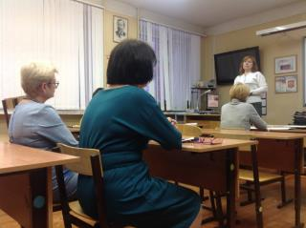
- СЛУШАЛИ: Самосюк С.В. – Светлана Васильевна рассказала об особенностях урока в условиях реализации ФГОС второго поколения в основной школе. Рассказала о возможностях урока в активизации познавательной деятельности на уроках искусства и ИЗО, отметила необходимость преемственности с начальной школой. Светлана Васильевна отметила необходимость использования активных форм работы с обучающимися, а так же нетрадиционные формы работы, для раскрытия творческого потенциала воспитанников. Объяснила новые тенденции в образовательной деятельности педагога, преподающего ИЗО и МХК в рамках новых стандартов. Светлана Васильевна представила коллегам основные направления деятельности секции ИЗО в рамках деятельности РМЦ в 2016 -2017 учебном году.
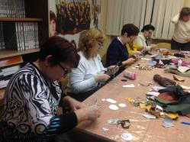
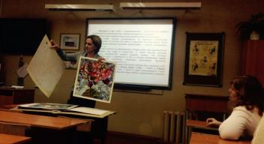
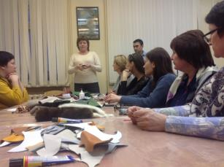
- СЛУШАЛИ: Потемкину Е.Ю., Арсланова Р.М.,– педагогами был проведен мастер- класс по изготовлению оберегов коренных народов Севера. Данный вид работы может быть использован педагогами как на уроках искусства, ИЗО, так и на занятиях внеурочной деятельностью. Педагоги ДШИ №2 предоставили исчерпывающую информацию о сущности и роли оберегов в жизни коренных народов Севера, рассказали об их значении. Педагоги на свой выбор смогли изготовить обереги в соответствии с заинтересовавшей их информацией, получив необходимые консультации по технологии изготовления оберега.
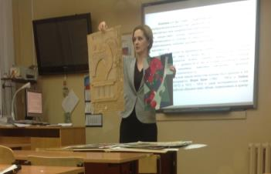
- СЛУШАЛИ: – Федюшину Н.А., практическое занятие, проведенное педагогом, продемонстрировало возможности использование техники «Коллаж» обучающимися на уроках искусства и ИЗО. Наталья Александровна, продемонстрировала технологию изготовления коллажа, рассказала о тонкостях процесса при изготовлении коллажа, объяснила значение данного вида работы для обучающихся, продемонстрировала педагогам работы обучающихся ДШИ №1.

РЕШЕНИЕ:

- Продолжить работу по внедрению в практику образовательного процесса активных форм работы с обучающимися на уроках МХК и ИЗО.
- Рекомендовать к использованию опыт, представленный педагогами Федюшиной Н.А., Потемкиной Е.Ю., Арсланова Р.М., Самосюк С.В.
- Продолжить использование в работе РМЦ практико-ориентированных форм работы: открытые уроки, мастер- классы, презентации, практикумы.
- Продолжить участие в городском конкурсе «В царстве снега и льда …» на базе РМЦ, расширить формат конкурса за счет новых номинаций.
- Разместить представленный опыт на сайте РМЦ.
- Расширить сотрудничество с организациями культуры (ДШИ), факультетом «Искусство и дизайн» НВГУ.
- Проводить систематическое анкетирование педагогов ИЗО, МХК по выявлению педагогических затруднений и потребностей с целью корректировки и повышения эффективности работы РМЦ.

Председатель_____________ С.В. Самосюк
Секретарь ______________ С.Н. Матренина

